**24. Januar 2024**

**Familientreffen zum Bergfest**

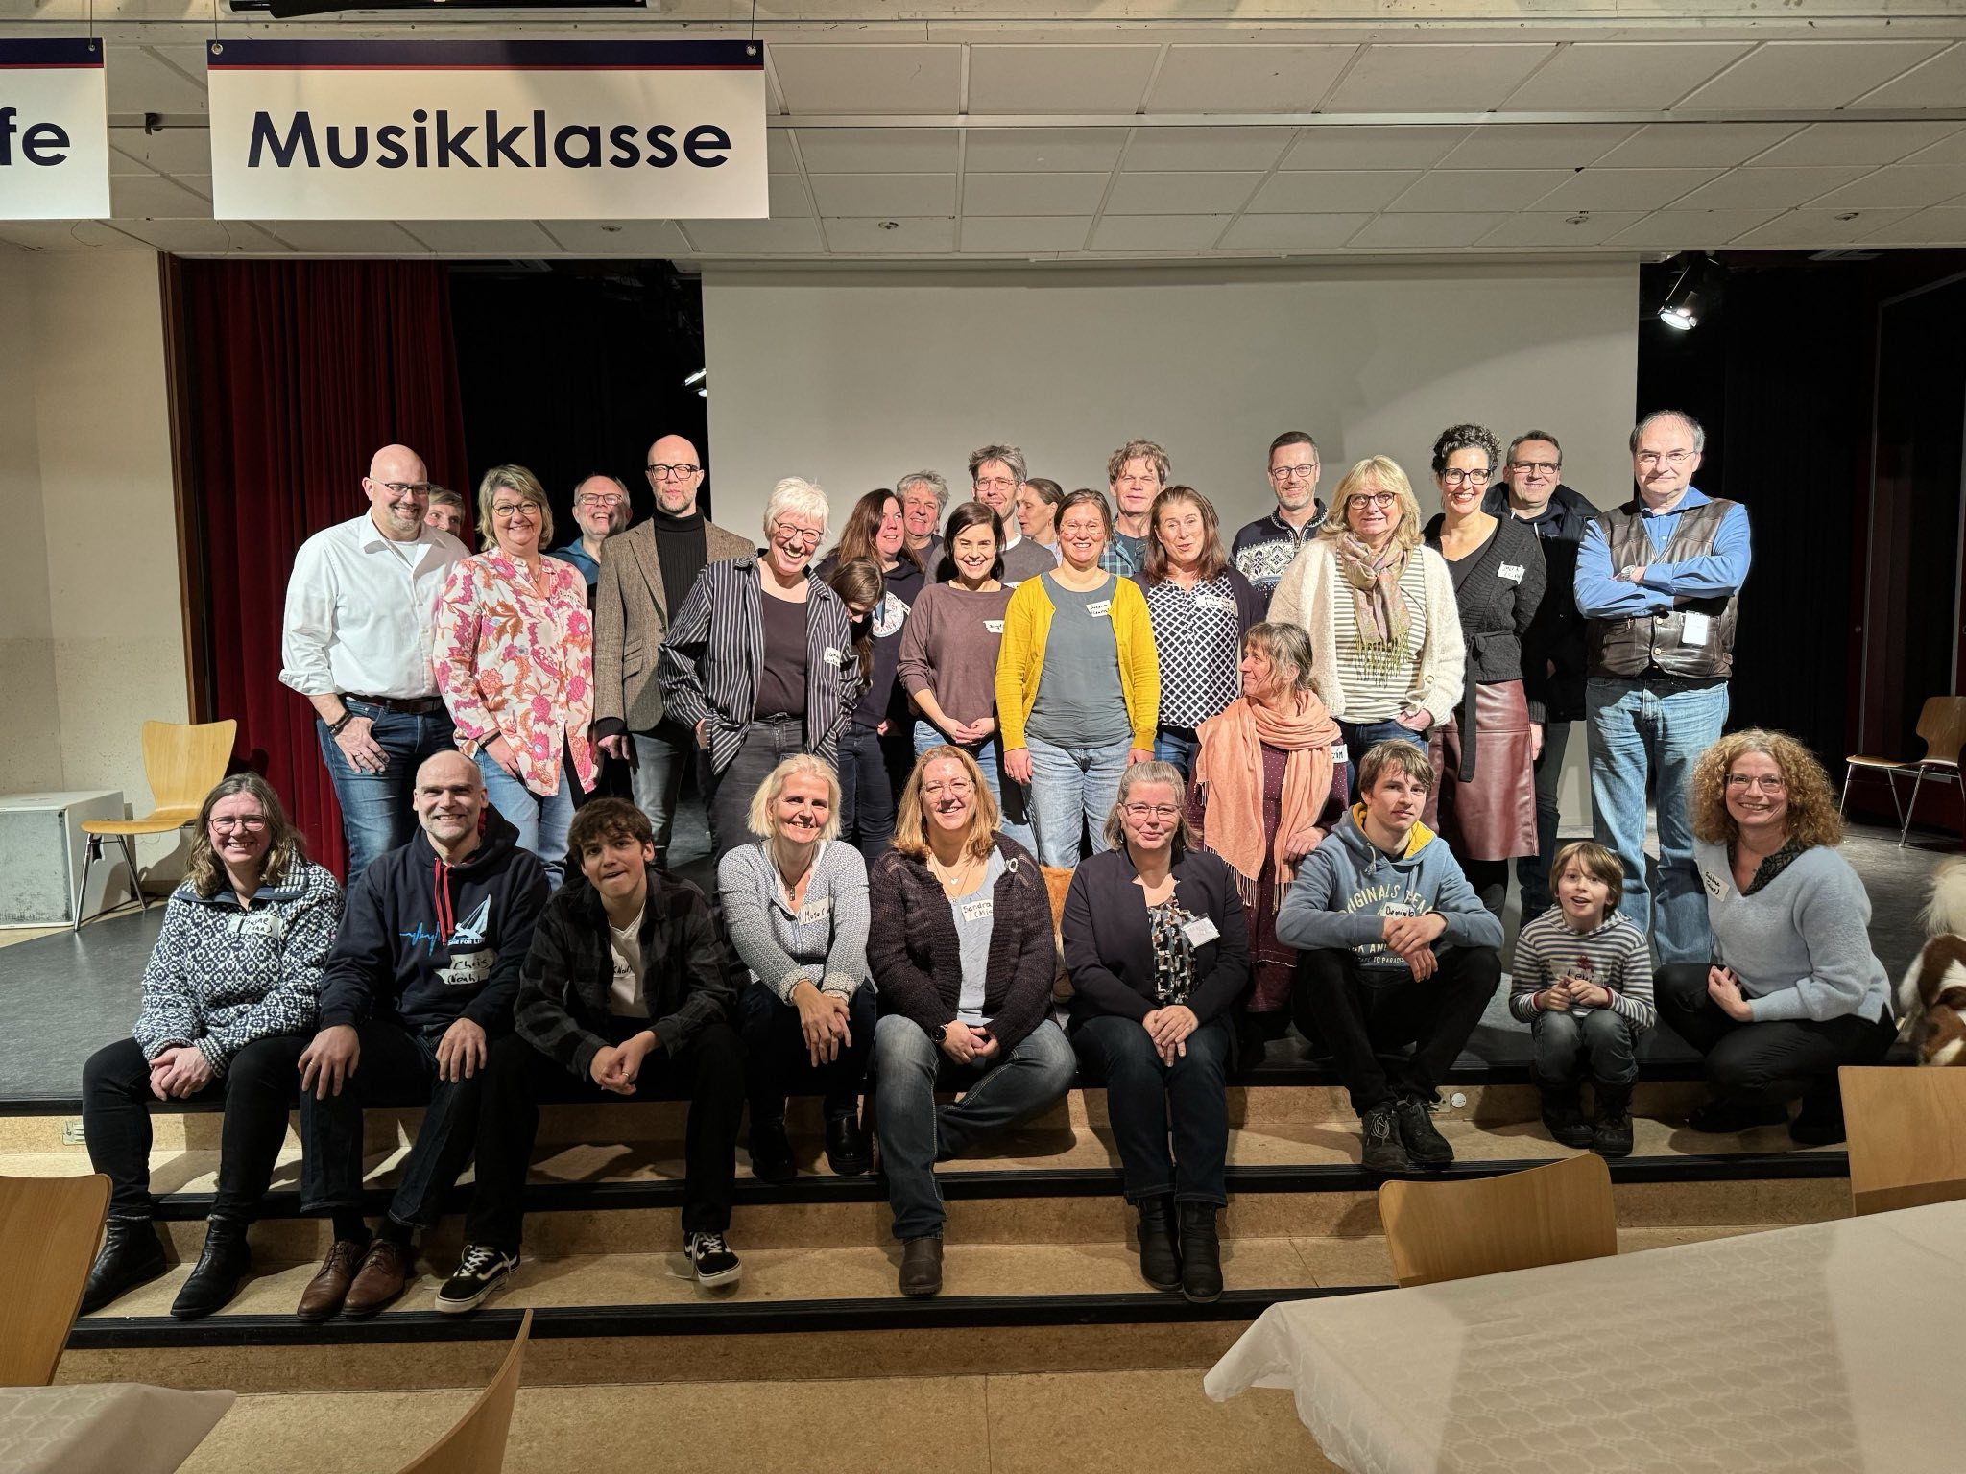  
Das „Familientreffen“ im Norden © Susann

Tanja und Muse

24.01.2024

zu Hause

Datum: 20.01.2024  
Position: Bergfest in Bergstedt (bzw. Hamburg/Poppenbüttel)  
Kurs: voller Spannung auf die nächsten Abenteuer des 31. Törns  
Bisher zurückgelegte Meilen:  wie die Crew an Bord (denn gefühlt segeln wir jede Meile mit)  
Wetter: eher ungemütlich · 3° C   
Gesetzte Segel: würden wir am liebsten sofort alle setzen  
Geschwindigkeit: manchmal denken wir auch schon an den 1. Mai, weil der vielleicht doch schon ganz schnell kommt?  
Stimmung an Land: große Begeisterung für die Reise

**_ _ _ _ _ _ _ _ _ _ _ _**

Liebe Landratten, aber diesmal auch LIEBE SCHIFFSRATTEN!

An Bord hat sich inzwischen eine große Familie gefunden und auch wir an Land machen uns schon viele Gedanken, wie es wird, wenn am 01. Mai in Bremerhaven die Tränen fließen. Die Fahrten zu dem „Zuhause vor der Reise“ wird den inzwischen bestehenden Zusammenhalt der Schiffsfamilie zwar auf keinen Fall gefährden können, ihn aber doch vor eine große Herausforderung stellen.

Aber nicht nur an Bord hat sich eine Familie gefunden. Die Reise führt auch zu einer engen Verbundenheit an Land. Mit Begeisterung findet ein Austausch u.a. über Seekarten, Weihnachtsüberraschungen und Blogartikeln statt und manchmal sieht man sich sogar persönlich. So hat es im Süden bereits Ende letzten Jahres ein fröhliches Beisammensein gegeben, bei dem die Zeit viel zu schnell verflogen ist

Und zum Bergfest (rechnerisch am 16.01.24) gab es am Samstag ein großes Treffen im Hamburger Nordosten. Über 30 Familienangehörige (2- und 4-Beiner) sind angereist und haben zusammen gefeiert, gelacht und sich unterhalten, als würden sie sich schon ewig kennen. Im Vorfeld hatte es eine fantastische Organisation gegeben, die sicher einen großen Teil dazu beitrug, dass es für alle ein so gelungenes Fest wurde.

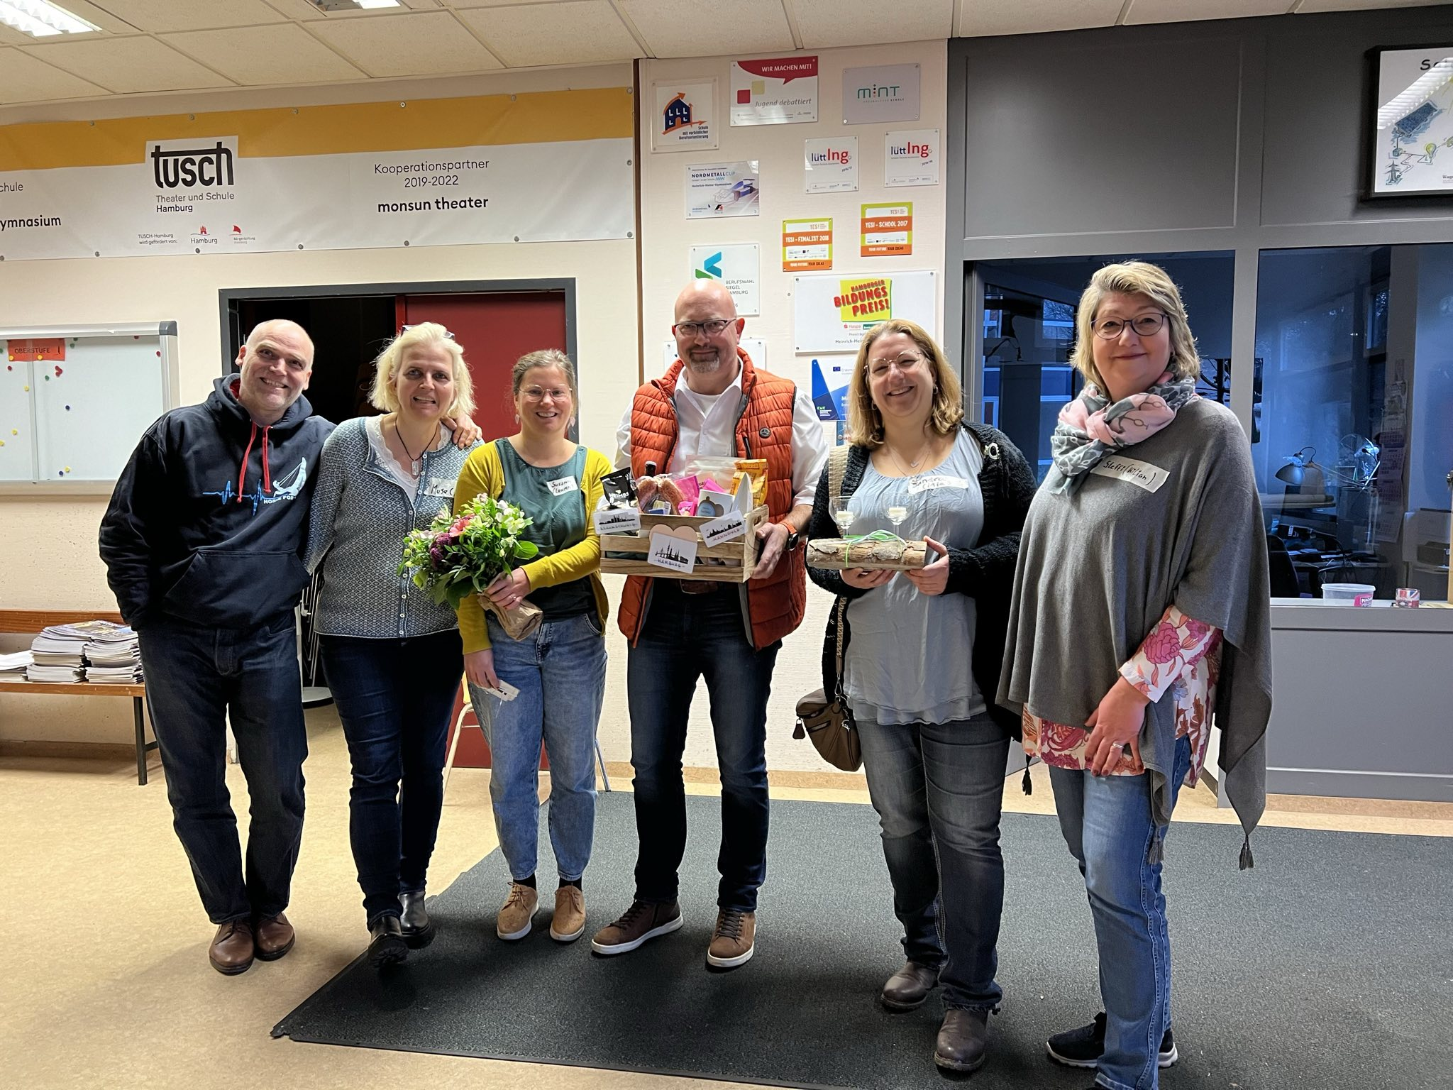 *Enpfangskomitee ©Steffi*

Nach und nach trudelten ab 16.00 Uhr die Gäste im Heinrich-Heine-Gymnasium ein, das sich als perfekte Location für das Treffen herausstellte: Über eine große Leinwand liefen die Fotos aus den bisherigen Blogbeiträgen, die auf dieser Größe sogar noch mehr Wirkung zeigten. An einer Wand hing die Karte mit der (bisherigen) Reiseroute, die Playlist von Bord lief und das Kuchenbuffet füllte sich schnell. So gab es direkt bei Kaffee, Glühwein und Gebäck (u.a. einer sensationellen Schwarzwälder Kirschtorte) Gelegenheit für persönliche Kommunikation. Wir haben außerdem erlebt, dass auch in dieser Situation Kennlernspiele dazu führen, dass alle noch mehr ins Gespräch kommen. Und auch die mitgereisten Geschwisterkinder haben bei Karten-, Versteck- und Fangenspielen den HighSeasGedanken sofort mit Leben gefüllt.

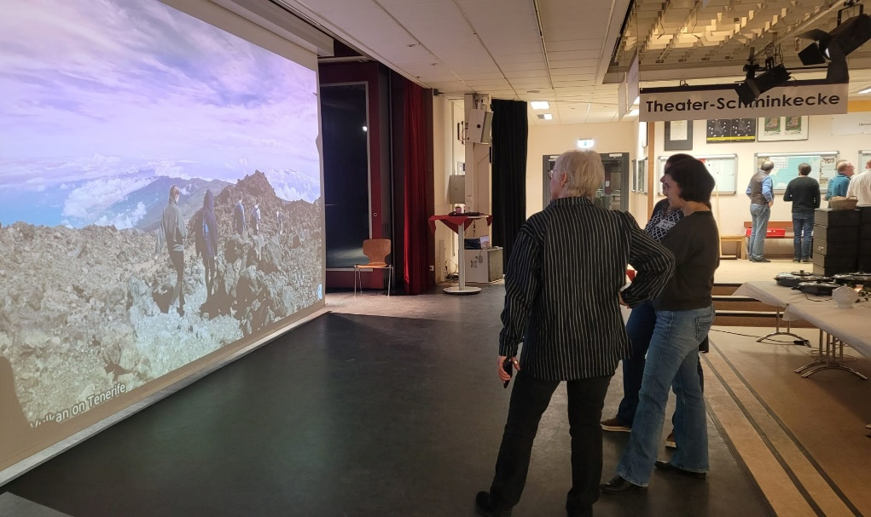  
Begeisterung vor der großen Leinwand und der Seekarte im Hintergrund ©Muse

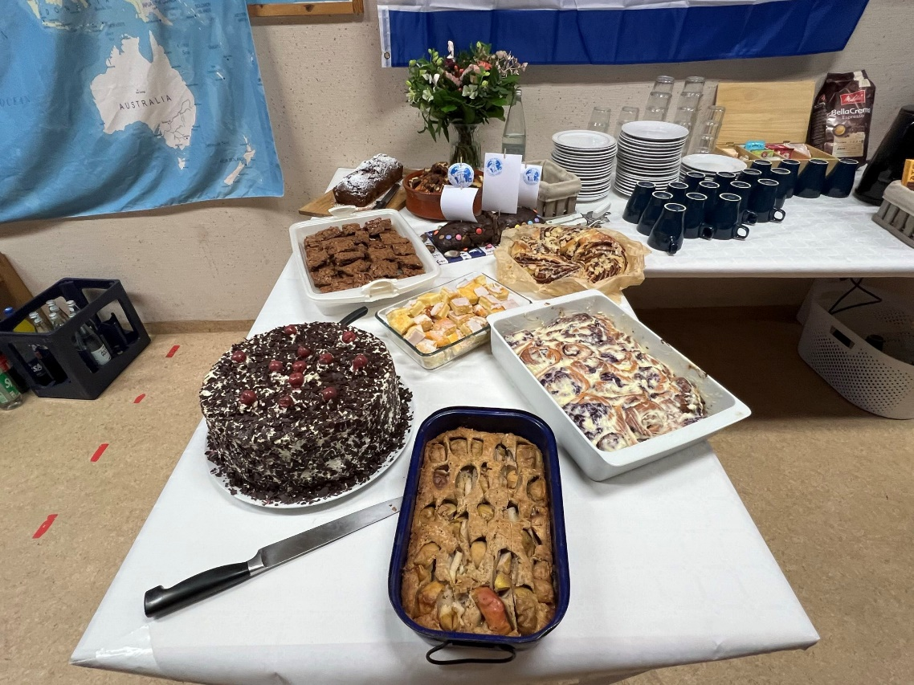  
Kuchenbuffet © Steffi

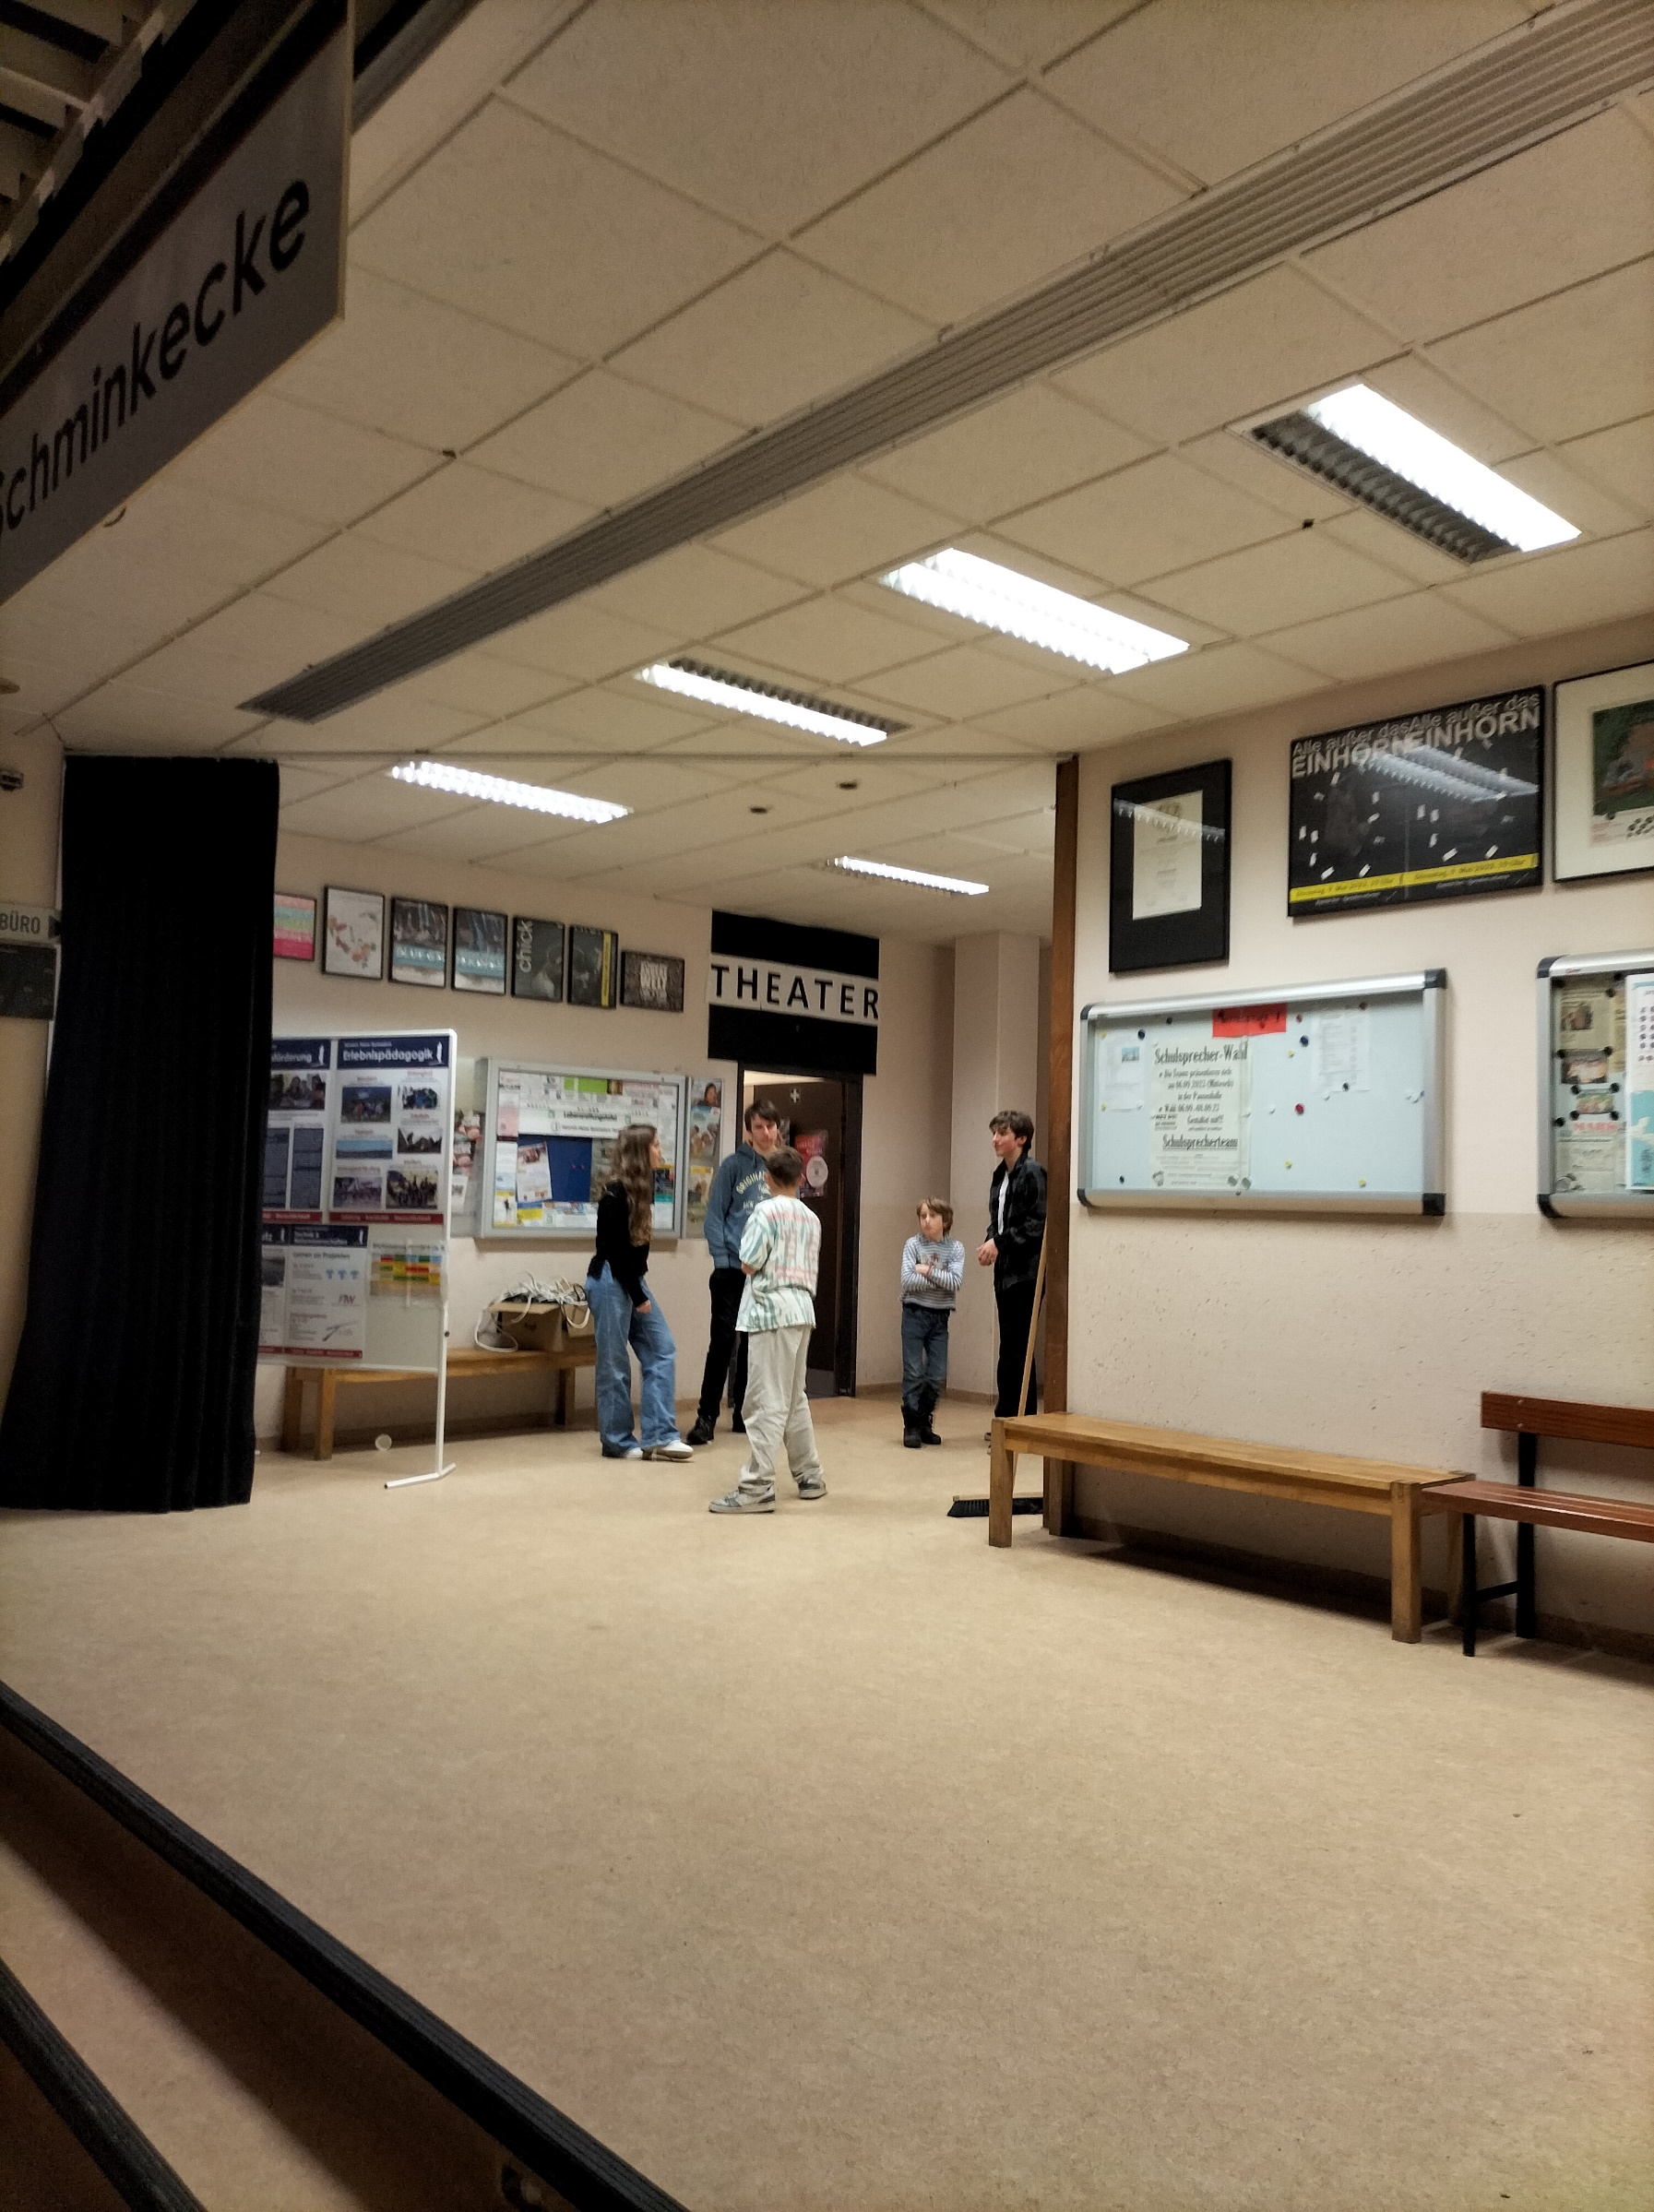  
„HighSeas-Geschwister“ © Tanja

Zum Abend brachte ein Caterer dann ein sehr umfangreiches und sehr leckeres Costa Rica-Buffet (die Luxusvariante), das einige hat überlegen lassen, ob die Kids nach der Reise nicht für uns alle ein Buffet mit Speisen entlang der Route (außer CousCous natürlich) zaubern könnten, bei dem dann Schiffsfamilie und Landfamilie gemeinsam ein großes buntes Fest feiern.

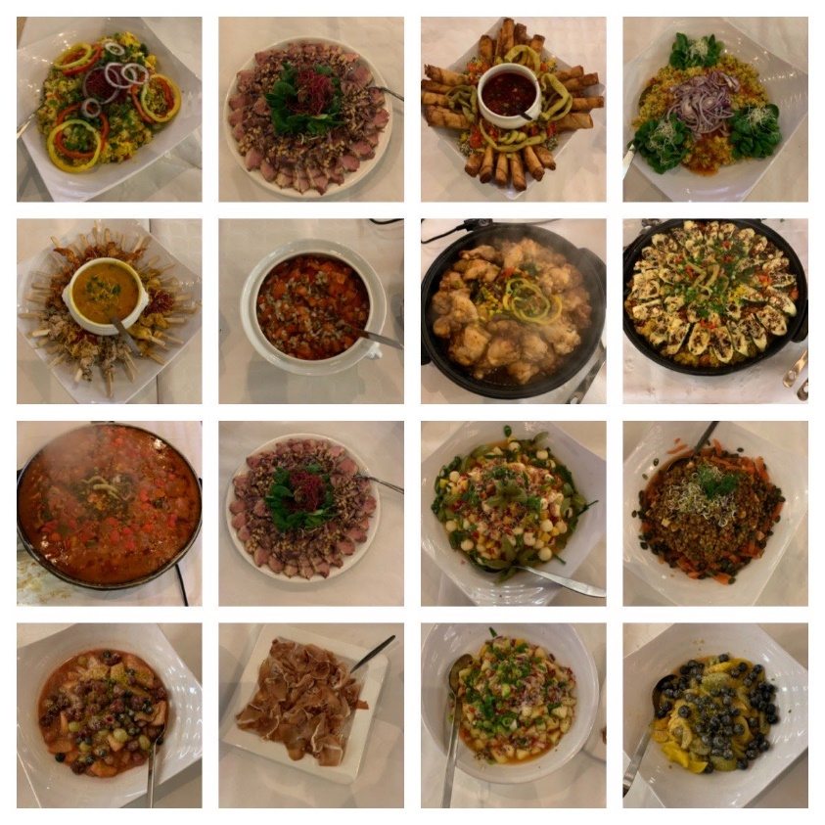  
Das Wahnsinnsbuffet © Claudia

So bewegte sich der Zeiger der Uhr dann auch sehr schnell auf Mitternacht zu und ehe man sich versah, war auch dieser schöne Abend vorbei.

Vielleicht gibt es ja tatsächlich einmal ein Treffen, bei dem die Anreise für alle möglich ist, so dass es ein noch größeres Familientreffen wird… Ups, das ist ja schon terminiert. Da ist er wieder: der 1. Mai. In diesem Sinne gab es als besonderes Mitgebsel beim Bergfest auch noch einen großartigen Zeitstrahl zum Selberbasteln, der uns wissen lässt, Montag sind es noch genau 100 aufregende, erlebnisreiche Tage!

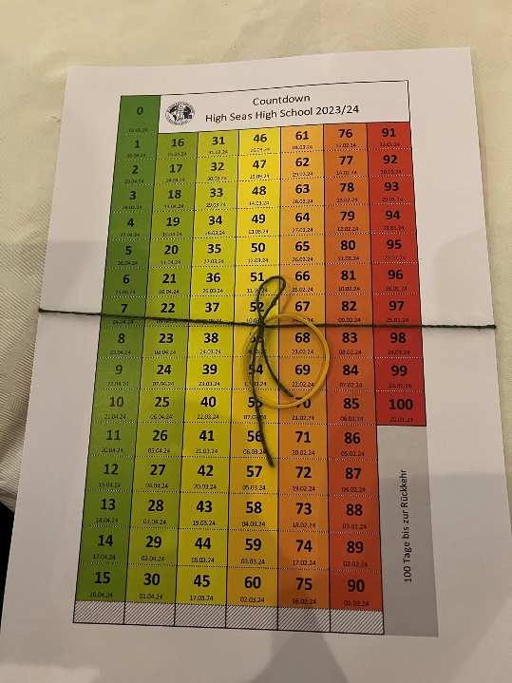  
Der Countdown von Susann und Matthias ©Steffi

*Grüße:*

* an *Lara (für die Schiffsratten Elisa):* Wir vermissen Dich wie verrückt und freuen uns gleichzeitig so wahnsinnig für Dich, dass Du diese großartige „hellgelbe“ Reise mitmachst (wg der Expis sind wir natürlich etwas aufgeregt)!!! PURA VIDA, sgutwS,ihDl,paDa,DbdA! Wlysm!
* an *Noah*: Viele Grüße von Opa Peter & Oma Karin, Mama Muse, Martina, Jonah, Joshi + David aus NZ, deinem Chef Ralfi neuer als neu, Manuela&Jonathan, Torsten, Volter, Ella und deinem Schulleiter 😊. Liebe Grüße auch an Amelei! Die nächsten Grüße gibt es zum Tag der Arbeit. Wir haben dich alle lieb <3
* an *Mia*: Uns geht's echt gut. Wir vermissen dich ganz fürchterbar und freuen uns schon sehr auf unser nächstes Gespräch! ❤️
* Liebe *Hanna*, wir denken jeden Tag an dich und finden es unglaublich spannend, was du alles erleben darfst! Deinen Kaninchen geht es gut und Oskar hat sich gut bei uns eingelebt! Genieße noch die letzten 100 Tage! LG, deine Mama, Papa. Paul und Max
* Hallo liebe *Mathilda*, Grüße von uns zur Halbzeit aus dem kalten und verregneten Bremen. Wir haben dich furchtbar lieb!
* Hey *Philippe* they say: Time flies when you are having fun! You seem to have a lot of fun:)) Keep enjoying and have fun! Love from Mama, Papa and Niklas 🖖❤️
* an *Moritz*: Lieber *Momo*, wir denken ganz, ganz viel an dich, haben dich unsagbar lieb und sind ebenso unbeschreiblich stolz auf dich. Du bist toll. Ganz viele fragen ganz oft nach dir. Grüße von allen, besonders von Tant’ Inga und Oma Gila & Opa Wolfgang. Knutschas und Knuddels von Mama & Papa
* Ganz herzliche Grüße an dich lieber *Leopold.* Wir freuen uns sehr, dass es dir so gut geht. Grüße von den „ösis“ der Schule und der gesamten Family. Wenn wir nichts mehr hören, stehen wir am 1. Mai am Kai. Dicke Umarmung
* an *Tomke:* Viele liebe Grüße von Mama & Papa. Dem Goldfisch Günther geht es gut. Neele und Ida wachsen und gedeihen. Termin für das nächste Macaron-Backen steht.
* Lieber Philip, wir vermissen dich und haben dich ganz doll lieb!! Je länger deine Haare werden desto kürzer ist die Zeit bis wir dich wieder sehen. *smile* Genieße dein großes Abenteuer, Mama und Papa
* Hallöle *Anni*! Wir lieben dich sehr und sind wahnsinnig stolz auf dich und hoffen, dass du glücklich bist und viel Spaß hast. Mama, Papa & Caro (Anni, wir müssen reden! Call me!)
* Allerliebste *MaxiMillieMaus,* Bailey schläft in deinem Bett, Papa macht Bettermarks (der Lehrer liebt ihn), Pauline ist einsam, Nico hat den Basketball-Korb in deinem Zimmer aufgestellt, Mama will dich in der KUE abholen. We miss you soooooooo much!
* für *Helena*: Hey Große! Aus dem regnerischen Bremen fliegen die liebsten, stolzesten und dicksten Grüße an unsere Weltentdeckerin und alle anderen Weltentdecker. Genieße jeden Tag, die Zeit rennt. Hier ist alles in feinster Ordnung und wir freuen uns jeden Tag mit dir. Ganz viele Grüße von der ganzen Truppe mit Mama, Josephine, Papa und den ganzen Vierbeinern.
* Für *Nikolai*: Liebe Grüße von allen - das sollte für die nächsten Wochen reichen ;-)
* an *Nora*: Der Ball war fantastisch, yummi. Ganz ganz liebe Grüße, ich vermisse dich sehr und habe dich sehr lieb:3 Nele; Ich habe das Spiel verloren. A.
* Liebe *Julena*, hier kommen Grüße von Mama, Papa, Leonid und Kessi. Lass es dir gut gehen! Bis ganz bald und Miau!
* an *Svenja*: Vona und Juneay freuen sich schon auf ihren ersten Ausflug mit dem eigenen Taxi. Lerna und Linus grüßen abends von der Couch. Wir lieben und vermissen Dich!
* Lieber *Tobi*, wir hoffen, dass Du bisher eine tolle Zeit in Costa Rica erlebt hast und wünschen Dir eine erlebnisreiche und spannende Expedition. Das Bergfest in Hamburg war klasse, haben auch noch Arne besucht, Raphael hatte währenddessen Konfi-Tag und anschließend bei Opa übernachtet. Liebe Grüße an Dich, genieße Deinen weiteren Törn, wir drücken Dich, Mama, Papa, Raphi, Cody
* *Marlouchouchou,* alles Gute zum krassen 16. Geburtstag nachträglich. Sylvester war sehr anders ohne dich - tagsüber mussten wir ständig an dich denken, der Abend war legendär! Zuhause hat sich, außer einer Duschverkleidung und dem Qooker in der Küche, nichts verändert. Und wir bauen den Tauglboden um! Allen geht’s gut, wir sehnen uns nach dir und nach mehr Grüßen 😜
* Hallo *Eric*! Wir grüßen Dich aus der kalten, stürmisch-regnerischen Heimat. Schon die Hälfte der Reisezeit ist um- das ging ganz schön schnell. Pass auf Dich auf und halte Dich wacker 😉. Liebe Grüße von Mama, Papa und Pippa.   P.S.: Spiekeroog IV steht immer noch an Land….ob die wieder schwimmt, bis Du wieder da bist?
* an *Lara G*: para decirlo con tus palabras: la mitad ya se ha ido, ¡increíble! Seguramente puedes marcar uno u otro punto en tu “lista de deseos”. Sigue divirtiéndote, disfruta del tiempo y absorbe todos los momentos preciosos. Te queremos… y estamos deseando que llegue el 1 de mayo. Mamá, papá, Timm y por supuesto Floriii
* Lieber *Kilian D.*: wir freuen uns, dass Du eine unvergleichlich tolle Zeit hast und wir wünschen Dir noch unendlich viele einmalige Erlebnisse und Eindrücke. An Deine neue Frisur müssen wir uns aber doch erst gewöhnen :-D. Wir denken an Dich Afsaneh, Anselm, Thomas
* Liebe *Clara,* ganz liebe Grüße von uns allen und wir sind unheimlich stolz auf Dich wie Du die Abenteuer meisterst. In Gedanken sind wir bei Dir. Alles Liebe von Mama, Papi und Joja
* Lieber *Victor*, viele Grüße nach Longo Mai sendet Dir Carl. Die Drohne „Avatar“ fliegt noch! Deine Mama und Papa grüßen und umarmen Dich ganz fest und denken immer an Dich! Die Zuckerrohrernte mit Machete sollte Dir viel Spaß machen! Und nochmals Glückwunsch zu Deinem super Berglauf in dieser Hitze! Klasse! Pass auf Dich auf, wir umarmen Dich ganz fest, Deine Mama und Papa.
* an *Mira*: Wir wünschen Dir eine wunderbare Weiterreise mit tollen Erlebnissen und Begegnungen, genieße diese fantastische Zeit! An ihrem Geburtstag hat Annika Dich sehr vermisst. Wir freuen uns auf den 1. Mai!
* an *Ann-Julie*: Herzliche Grüße von Mama & Papa, Deiner Familie, Deinen Freunden und natürlich auch von den Fellnasen. Toll, wie Du Deine Träume verwirklichst. Wir sind unglaublich stolz auf Dich und Deine Abenteuer. Pass auf Dich auf und genieße jede Minute. Wir vermissen Dich und freuen uns schon darauf, Dich wieder in unsere Arme schließen zu können.
* für *Britta*: Wir denken sooo viel an dich und verfolgen eure Reise! In Gedanken sind wir dabei. Wir wünschen Dir dass Du ganz arg glücklich bist! Dicke fette Grüße von Lasse, Magnus, Mama und Papa, Oma und Opa, Großmama und Opa und Dagmar mit Familie.
* *Kilian B*.: Hallo Großer, unserer Familie geht’s gut. Wir sind grad in Karnevalsvorbereitungen, in Dosi sind Sturmböen, Schlauchi ist verkauft und Skipper hat immer noch ADHS 😊. Das Drumherum ist wie immer – nur DU fehlst!!! Wir haben Dich lieb und wünschen Dir weiterhin viele tolle Abenteuer.
* an *Amelie* V: Moin Lieschen, alles klar bei Dir? Wir kommen gerade so zurecht ohne Dich ;-) und sind schon gespannt auf Deine Berichte. Ob Du Dich wieder an das Land- und Inselleben gewöhnen kannst? Genieße die Zeit und den Augenblick, um alles andere mache Dir keine Sorgen! Fühl Dich umarmt - lieber Noah, vielleicht kannst Du sie stellvertretend einmal fest drücken? Danke! Es grüßen Jörg, Jolanda, Lenny, Mara, Eywa und "die Mutti".
* an *Laurin*: viele Grüße LauLau ans andere Ende der Welt von deiner Fam. Wir leben noch. Auch bei uns gibt es Abenteuer: der Alltag ohne dich. Und: Hemden gibt es hier genug im Schrank.  Haben noch eine wunderbare Reise. Haben dich unendlich lieb und sind stolz auf dich. Wir grüßen auf diesem Wege auch Hulewuck :)
* an *Vincent*: Viel Spaß noch auf der Reise. Wir freuen uns auf und über jeden Gruß und jedes Foto von dir! Liebe Grüße von Mama, Papa, Anouk und vielen anderen..
* an *Nora*: Wir senden die besten Grüße aus Schaphusen! Nele will Dir unbedingt von ihrer Winterfahrt erzählen, Tonje und Ronja sind emsig bei Faschingsvorbereitungen mit Zauberstab und Verkleidungen, und Freya, Merle und Papa freuen sich einfach schon unheimlich, Dich bald wieder zu sehen liebe Nora! Wir haben Dich alle lieb!!!
* Liebe *Filippa*, wir wünschen dir noch weitere 97 phantastische Tage mit der HSHS! Und freuen uns aber auch schon wahnsinnig auf Dich und können Deine Rückkehr kaum erwarten. Sei ganz lieb von uns und den Großeltern, Claudia, Markus, Ina, Ritsart, Leonie, Nikklas, Marilou und der Berliner Familie umarmt und ganz liebe Grüße von Patrizia & Laetizia! Wir vermissen Dich.
* Hey *Johannes*, Junior, Jojo, Lieblingssohn: Wir alle grüßen Dich von Herzen! Hoffentlich geht es Dir gut und Du schlägst Dich weiter durch den Dschungel. Außerdem freuen wir uns auf das nächste Telefonat, um Dich zum ersten Mal im neuen Jahr einmal live zu hören (und hoffentlich zu sehen)! Wir haben Dich lieb und sind sehr stolz auf Dich! Grüße von Mama + Papa, Greti, Deinen Omas und Opas, Renate, Tante Frauke, Hiepi + Nicole, Ria und Deinen Jungs!
* an *Amelie G*.: Liebste Amelili sei fest umarmt und gedrückt. Du fehlst uns sehr und wir freuen uns schon riesig auf unser Wiedersehen im Mai! Tausend Küsse Papa, Mama, Livia, Flora, Oma und Opa
* für *Konsti*: Mein lieber Koko! Jeden Tag begleiten dich meine lieben Gedanken auf deiner großen (Lebens –) Reise. Ich zähle schon die Tage, bis wir uns wieder sehen in Liebe, deine Mami.
* Lieber *Jannis*, du erlebst bestimmt eine tolle Zeit in Longo Mai. Wir trotzen dem Eis, Schnee und Sturm hier in Griesheim..! Wir vermissen dich sehr und sind schon sehr gespannt, was du uns beim nächsten Telefonat so alles erzählst. Wir erwarten deinen Anruf sehnsüchtig! 😊 Fühl dich gedrückt! Und ganz liebe Grüße auch von Oma und Opa! Viele herzliche Grüße von Mama, Papa, Lias & Caja
* Lieber *Jonathan,* wir vermissen Dich (Auch Merlin fragt immer wieder nach Dir) und wünschen Dir alles Gute in der weiteren Welt da draußen. In Hamburg haben wir festgestellt, dass Nikolai direkt um die Ecke von Opa U. wohnt. Auch haben wir im Museum viele Gemälde von Segelschiffen gesehen. Herzliche Grüße aus einem nicht mehr weißen aber dafür windigen Bremen!
* Liebe *Jonna*, wir schicken dir herzliche Grüße mit dem Nordwind von Dithmarschen zu dir in die Sonne. Genieße deine Zeit in Costa Rica und fülle dein Herz mit schönen Augenblicken, exotischen Gerüchen und ganz viel Lachen. Wir freuen uns schon sehr darauf, dich im Mai wiederzusehen! Liebe Grüße von Henning, Rune, Jule und natürlich von allen, die viel an dich denken!
* an *Lotta*: Wir wissen du hast momentan die erlebnisreichste Zeit deines Lebens. Wir fiebern jeden Moment aus der Ferne mit. Das macht uns wirklich glücklich. Wir lieben dich sehr und vermissen Dich. Wir haben übrigens für die Renovierung Deines Zimmers eine Formel aufgestellt, je mehr Grüße wir im Blog lesen, desto weniger rosa wird die Wandfarbe. 😉 Im Ernst. Genieße die Zeit weiterhin in vollen Zügen, das ist wichtiger. Dicke Knutscher und Drücker von uns allen. Papa, Mama , Mia
* an *Jan*: Viele Grüße aus dem saukalten und nassen Hildesheim (bei dem Sturm ist es schon hilfreich, ab und zu nachts nachzuschauen, ob sich die Position der Nachbarhäuser nicht verschoben hat) :-) Samstag waren wir beim ELAsCO Cello Konzert (haben sie auch ohne Dich, aber mit Deinen Video-Schnipseln, prima hinbekommen!), und kommendes Wochenende wollen wir mit Oma und Opa die Lichtungen anschauen, und dann geht's auch schon wieder auf nach Süderstapel zu Jeanny und den anderen Pferden. Viele liebe Grüße!
* Hi *Lauritz*! Viele Grüße von ganzem Herzen aus Ischgl und von der Nordseeküste! Wir vermissen dich! Haben dich lieb <3
* Hallo liebe *Emma*, ganz liebe Grüße von der ganzen Familie und ganz besonders von Abby.